14 мая – Всемирный день донора крови. Стань донором! Вопросы и ответы
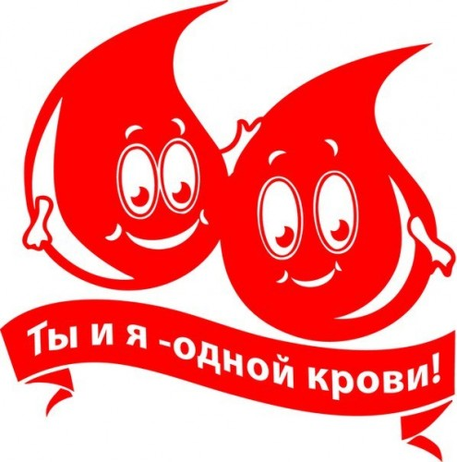
Большинство людей знают о донорстве очень мало и потому доверяют самым необоснованным мифам и слухам. Существует множество заблуждений.
Например:

1.Заблуждение - Вопрос:
Во время сдачи крови и ее компонентов можно заразиться какой-нибудь неприятной болезнью.
Ответ:
Сдача крови безопасна для донора — отделение переливания крови обеспечено одноразовым, стерильным материалом и инструментарием, индивидуальными системами.
Шприцы и иглы одноразового пользования вскрывают только в присутствии донора. После использования они уничтожаются.

2.Заблуждение - Вопрос:
Донорство — это больно и опасно для здоровья.
Ответ:
Тысячи доноров сдают кровь по 40 и более раз. Для того чтобы узнать свои ощущения от укола иглы, достаточно ущипнуть кожу на внутренней поверхности локтевой области.
Безопасность:
здоровые доноры, которые сдают кровь регулярно — это основа донорского движения и гарантия того, что в нужный момент донорской крови хватит для спасения жизни нуждающегося в переливании. Поэтому одним из ключевых приоритетов учреждений Службы крови является обеспечение 100 %-й безопасности процедуры сдачи крови для донора.
Для решения этой задачи принимаются следующие меры:
За здоровьем доноров ведется постоянное медицинское наблюдение. Первичный донор попадает к врачу-трансфузиологу после медицинского обследования и клинико-лабораторного исследования крови. Регулярные доноры ежегодно проходят медицинское обследование, включающее сдачу анализов, проведение рентгеноскопического (или флюорографического) обследования органов грудной клетки, электрокардиографии и др.
Для забора крови используются только стерильные одноразовые инструменты. Повторное использование инструментов исключено. Для плазмафереза и тромбоцитафереза используются т. н. закрытые системы, в которых забор крови производится автоматически на специальном оборудовании, при минимальном вмешательстве медицинского персонала.

3.Заблуждение - Вопрос:
У меня распространенная группа крови, моя кровь не нужна.
Ответ:
Именно такая кровь нужнее всего! Если она так распространена среди здоровых, то она так же распространена и среди больных. Кровь всех групп — и распространенных, и редких — требуется постоянно.

4.Заблуждение - Вопрос:
Кровь можно сдавать только по пятницам, чтобы отдохнуть после кроводачи. Плохое самочувствие во время и после кроводачи.
Ответ:
Кровь можно сдавать в любой будний день.
Что касается самочувствия во время кроводачи, то у некоторых людей наблюдается легкое головокружение. Недомогание может быть вызвано снижением уровня гемоглобина, что вызывает понижение давления. Однако обычно организм здорового человека с этим легко справляется.
Непосредственно после сдачи крови посидите расслабленно в течение 10–15 минут.
Если вы чувствуете головокружение или слабость, обратитесь к персоналу. Самый простой способ победить головокружение: лечь на спину и поднять ноги выше головы, либо сесть и опустить голову между колен.
Воздержитесь от курения в течение часа до и после кроводачи.
Не снимайте повязку в течение 3–4 часов, старайтесь, чтобы она не намокла.
Старайтесь не подвергаться значительным физическим нагрузкам в течение суток.
Воздержитесь от употребления алкоголя в течение суток.
Старайтесь обильно и регулярно питаться в течение двух суток.
Употребляйте повышенное количество жидкости в течение двух суток.
Прививки после сдачи крови разрешаются не ранее чем через 10 суток.
Ограничений по вождению автомобиля в день кроводачи нет.
В целях безопасности донорства также важно соблюдать правила, установленные медиками.

5.Заблуждение - Вопрос:
Донорство вредно, так как регулярные кроводачи заставляют организм вырабатывать кровь в большем объеме, что, в конечном итоге, вредно для здоровья и вызывает зависимость от кроводач.
Ответ:
Донорство не наносит вреда организму здорового человека, а кроводачи не могут вызвать привыкание, так как организм человека эволюционно приспособлен к кровопусканиям. Многолетние наблюдения за донорами, сдающими кровь на протяжении длительного времени, не выявили у них никаких отклонений, связанных с кроводачами.
Кровопускание в научно обоснованных дозах обладает некоторым стимулирующим эффектом, поэтому доноры, в большинстве своем, активные и жизнерадостные люди. Окружающими это иногда расценивается как «зависимость» от кроводач.
Регулярные кроводачи не заставляют организм «вырабатывать больше крови», зато приучают его быстрее восстанавливаться после кровопотери.

6.Заблуждение - Вопрос:
Я готов сдать кровь, но в экстремальном случае — если произойдет теракт, авиакатастрофа и пр. Это важнее, чем сдавать кровь в обычном режиме, тем самым будет спасено больше людей.
Ответ:
Для больных людей каждая потерянная минута — экстремальный случай.
В любую минуту и в любом месте может произойти несчастное происшествие с потерей крови у пострадавших.
Сдача крови и ее компонентов, а также обследование этой крови на инфекционные заболевания занимает некоторое время, а кровь может понадобиться немедленно.
Необходимо, чтобы донорство было регулярным, а не экстренным — только так можно обеспечить постоянный запас компонентов крови, в т.ч. для пострадавших в чрезвычайных ситуациях.
Кровь нужна больным и пострадавшим круглый год. Поэтому очень важно регулярное донорство, позволяющее обеспечить нормальный уровень обеспечения донорской кровью и компонентами постоянно и в масштабах всей страны.
Регулярно сдающий донор — это донор, кровь которого наиболее безопасна в силу регулярного обследования и наблюдения за состоянием его здоровья. Из потенциала повторно и неоднократно сдающих доноров формируется система «кадровых доноров», из которых затем может быть сформирована группа «экстренного» резерва.

8.НАКОНЕЦ, САМОЕ ОПАСНОЕ ЗАБЛУЖДЕНИЕ
Меня это не касается.
Ответ:
Любому человеку может в какой-то момент понадобиться донорская кровь.
По статистике, каждый третий человек в течение своей жизни нуждается в переливании крови. И сегодня Вы можете стать донором и помочь.

Могу ли я стать донором?
С одной стороны, стать донором может абсолютно любой здоровый гражданин Республики Беларусь, если он старше 18 лет; имеет прописку или регистрацию в регионе, где предполагается кроводача, сроком не менее 6 месяцев; не имеет противопоказаний к донорству, а его вес больше 50 кг.
С другой стороны, стать донором крови может только Человек с большой буквы. Человек, который готов встать пораньше, потратить свое время, чтобы спасти чью-то жизнь.

Рецько Ж.Ч. врач трансфузиолог

